ПАМ’ЯТКА ВЛАСНИКА

відкритого літнього майданчику
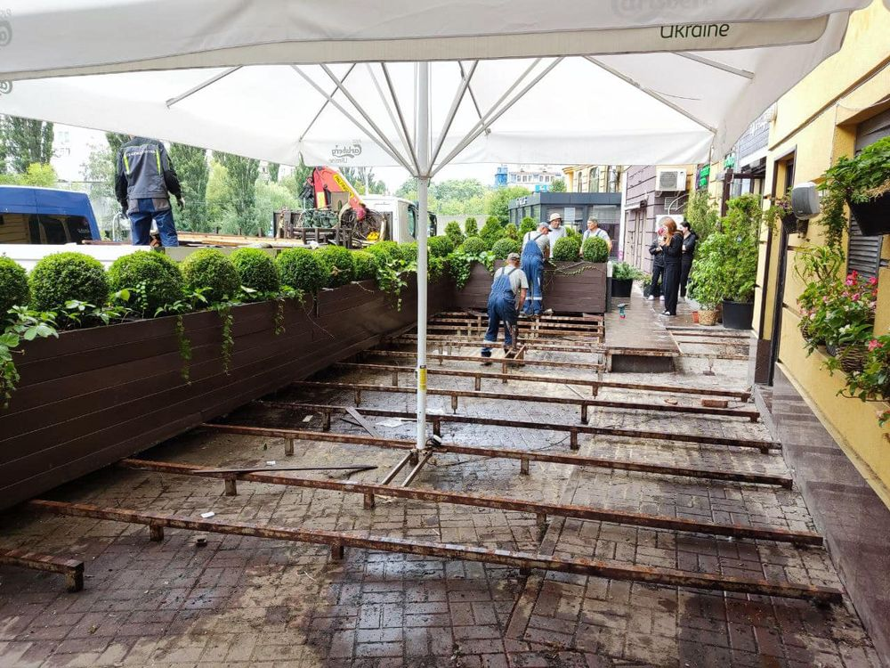
При укладенні договору тимчасового користування окремим елементом благоустрою (далі – Договір) для розміщення на ньому відкритого літнього майданчика (далі – ЛМ) крім загального пакету документів, додаткова до заяви додаються:
- засвідчені копії документи, що підтверджують право власності або право користування стаціонарними закладами (капітальними спорудами), біля яких розміщено окремий елемент благоустрою;
- картку обліку (видається Департаментом адміністративних послуг та споживчого ринку Харківської міської ради за адресою: м. Харків, вул. Чернишевського, 26, 2 поверх, кімната 4, тел. (057) 725-29-12; (057) 725-29-13

Увага! Геодезичний знімок, який подається у загальному та обов’язковому пакету документів має строк чинності 1 рік з дати його складання. Після закінчення терміну його дії має бути подано новий діючий.

Для призупиненні Договору у період з 01 листопада по 31 березня обов’язково подається:
- заява про призупинення використання ЛМ, (строк призупинення нарахувань визначається з дня подачі заяви але не раніше 01 листопада);
- докази не функціонування ЛМ (окремий елемент має бути звільнений, мати всі ознаки на підтвердження не використання і має бути забезпечено загальний доступ до окремого елементу)
На підставі заяви укладаєтеся додаткова угода. При виявленні факту функціонування/використання ЛМ у період з 01 листопада по 31 березня, Договір підлягає розірванню, у разі як що контрагент протягом 14 календарних днів не сплатить штраф у розмірі, що дорівнює 100% суми плати за користування елементом за Договором, за увесь період, визначений у додатковій угоді до Договору (5 місяців). Після сплати штрафу в повному обсязі додаткова угода втрачає чинність. (нарахування щомісячної оплати за Договором поновлюється).

Для продовження дії Договору подається заява про продовження договору, яка має бути подана не пізніше, ніж за місяць до закінчення дії Договору. У разі не подання такої заяви або подання без дотримання строку Договір припиняє свою дію у день визначений датою закінчення його дії. Подальше користування можливе за умови подання нової зави для укладання нового Договору.
Припинення договору
- закінчення строку дії договору;
- виявлення порушень умов договору (в односторонньому порядку підприємством);
- у разі не внесення оплати, протягом двох місяців поспіль або наявності заборгованості, що еквівалентна двомісячному розміру оплати
- за заявою контрагента (у разі продажу/дарування, демонтажу тощо).

